**绘梦app**

----用户管理模块

**概要设计说明书_功能设计**

成都信息工程学院

2017年5月22日

目录

1 编写目的 3

2 用户管理 3

# 编写目的

在需求分析的基础上完成系统功能的概要设计，此文档主要说明绘梦app用户管理模块的功能设计。

# 用户管理

一、用户管理功能描述

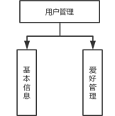

图1 用户模块功能划分

具体功能及描述如表1：

表1 功能描述

|  |  |
| --- | --- |
| 功能操作 | 功能说明 |
| 基本信息 | 系统用户的基本信息在用户注册时进行填写，填写后系统后台将用户的基本信息存储进数据库，用户登录后可以进入app的个人中心查看并修改自己的基本信息。 |
| 爱好管理 | 用户在“我的”里面点击“我的收藏”即可查看自己收藏的漫画资讯，点中收藏的资讯可以选择查看资讯详情或删除收藏资讯。 |

二、用户管理界面设计

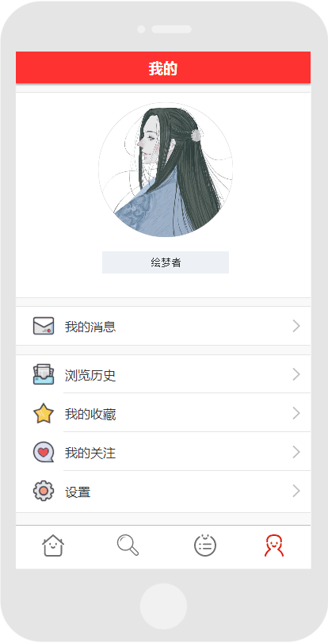

图2个人中心界面图

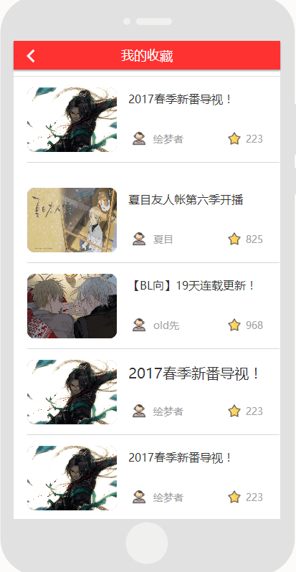

图3 我的收藏界面